# **‘Fakkels en Kruisen’ - GOEDE VRIJDAG 30 MAART 2018**

* **Een lied om de toon te zetten: Justice Au Coeur**

De melodie is van Mikis Theodorakis, de tekst is van de Internationale Vierde Wereld Beweging ATD, geschreven ter gelegenheid van een grote bijeenkomst te Parijs.

|  |  |
| --- | --- |
| Ce soir l’oiseau, sur nos visages | Vanavond vliegt de vogel op onze gezichten |
| gagne le pays du courage | het land van de moed binnen. |
| L’oiseau ce soir, sur tous les toits | Vanavond geeft de vogel op alle daken |
| donne a l’espoir cent mille voix,  donne a l’espoir cent mille voix. | hoop aan honderdduizend stemmen,  hoop aan honderdduizend stemmen. |
| Justice au cœur, justice au cœur | Voor wie rechtvaardig is van hart |
| il est venu le temps d’agir | breekt de tijd van handelen aan, |
| pour les enfants de l’avenir. | voor de kinderen van de toekomst. |
| Ce soir la terre, déjà résonne | Vanavond weergalmt de aarde al |
| comme un chant qui n’oublie personne, comme un chant qui n’oublie personne. | een lied dat iedereen raakt,  een lied dat iedereen raakt. |
| lalalala…. | lalalala….. |
| Justice au cœur, justice au cœur | Voor wie rechtvaardig is van hart |
| il est venu le temps d’agir | breekt de tijd van handelen aan, |
| pour les enfants de l’avenir. | voor de kinderen van de toekomst. |
| Ce soir la terre, déjà résonne | Vanavond weergalmt de aarde al |
| comme un chant qui n’oublie personne, comme un chant qui n’oublie personne. | een lied dat iedereen raakt,  een lied dat iedereen raakt. |
| Ce soir nos mains, chassant la peur | Vanavond reeds verjagen onze handen de angst |
| sont un chemin justice au cœur. | en ze tonen ons de weg naar een hart vol gerechtigheid |

* **Welkom en inleiding op het thema van deze ‘Fakkels en Kruisen’**

Vanavond gaat voor de veertigste keer de Goede Vrijdagtocht “Fakkels en Kruisen” door, hier in Brugge. In zijn dagboek in Centraal Amerika Info, noteert wijlen Piet Declercq op 24 maart 1989: *‘Ik maakte in Brugge ‘Fakkels en kruisen’ mee. Veel volk, sterke teksten, veel sfeer… Na tien jaar lijkt die publieke kruisweg ondertussen een verworvenheid in deze toeristische stad…’* Wij zitten hier als erfgenamen van deze traditie.

Ook dit jaar wordt stilgestaan bij lijden en onrecht in de wereld. We willen immers onze ogen niet sluiten voor de vele vormen van lijden en onrecht vandaag. En tegelijk weigeren we hierin te berusten, omdat we geloven dat de opstanding van Paasmorgen nooit ver weg kan zijn, ook niet vandaag.

Het eerste gedeelte van deze avond (hier in de kerk) laat ons even vertoeven in het gezelschap van Jezus en zijn leerlingen in de Hof van Olijven. We horen Hem daar herhaaldelijk en met veel nadruk zeggen: ‘Waakt en bidt, dat jullie niet bezwijken in de beproeving’ (Marcus 14,38). Een oproep om niet in slaap te vallen.

In het middenstuk van dit gebeuren, kunnen we straks dat ‘waken en bidden’ op twee manieren concreet maken: ofwel door mee op stap te gaan voor de stille tocht doorheen de Brugse binnenstad. Maar wie dat wenst kan hier ook binnen in de kerk blijven om te ‘waken en te bidden’, door stil te staan en te mediteren bij enkele van de bekende zeven kruiswoorden.

En wanneer we dan weer allemaal samen zijn in het kerkgebouw, worden we nog even stil bij de vrouwen die het lichaam van Jezus zorgzaam afnemen van het kruis, en bij het ontroerende tafereel van de ‘Piëta’. Ook Jezus zélf moest door mensen uit  zijn omgeving 'gedragen' worden om zijn zware taak te kunnen volbrengen: gedragen in de moederschoot, opgedragen in de tempel, liefdevol opgevangen wanneer Hij van zijn kruis werd gehaald...

En we zullen horen en zien: nét daar - onder het kruis reeds -  is Pasen al begonnen! Daar waar mensen zeggen: “We gaan voor elkaar zorgen”. Overal waar mensen zorgen voor elkaar, in duizend kleine gebaren van tederheid, van solidariteit en mededogen, wordt de verrijzenis, de opstanding uit de dood al voorbereid en mogelijk gemaakt… Wanneer we hier straks weer weggaan, laat het dan al een beetje zijn op ons paasbest’, als ‘paasmensen’ die klaar zijn om te blijven kiezen tégen de dood en voor het leven…

* **We lezen uit het evangelie: het verhaal van de Hof van Olijven.**

|  |  |
| --- | --- |
| tableau-4176.JPG | [http://www.lesarbres.fr/images/b_g_deb.gif](http://www.lesarbres.fr/peinture-600--huile----1-1133.html)[http://www.lesarbres.fr/images/b_g.gif](http://www.lesarbres.fr/peinture-600--huile----612-1133.html)[http://www.lesarbres.fr/images/b_dr.gif](http://www.lesarbres.fr/peinture-600--huile----614-1133.html)[http://www.lesarbres.fr/images/b_dr_fin.gif](http://www.lesarbres.fr/peinture-600--huile----1133-1133.html) [fermer](javascript:self.close();) |
| (1848 - 1903)  Huile sur toile peinte en 1889 Norton Museum of Art(E.-U.) source : http://www.the-athenaeum.org/  Mise en page 2007 PYL · [Les arbres](http://www.lesarbres.fr/) |

**Le Christ au jardin des oliviers - Paul Gauguin**

**MARCUS 14, 32-42**

Zij kwamen nu aan een landgoed dat Getsémane heette. Daar zei Hij tot zijn leerlingen: “**Blijft hier zitten**, terwijl **Ik ga** **bidden**.” Hij nam Petrus, Jakobus en Johannes met zich mee en begon zich ontsteld en beangst te gevoelen. Hij sprak tot hen: “Ik ben bedroefd tot stervens toe. **Blijft hier** en **waakt**.”

Nadat Hij **een weinig verder was gegaan**, wierp Hij zich ter aarde en **bad** dat dit uur, als het mogelijk was, aan Hem mocht voorbijgaan.

“Abba, Vader,” zo **bad** Hij, “voor U is alles mogelijk; laat deze beker Mij voorbijgaan. Maar toch: niet wat Ik maar wat Gij wilt.”

**Toen ging Hij terug** en vond hen **in slaap**; en Hij sprak tot Petrus: “Simon, **slaapt ge**? Ging het dan uw krachten te boven **een uur te** **waken**? **Waakt en bidt**, dat gij niet op de bekoring ingaat. De geest is wel gewillig, maar het vlees is zwak.”

Opnieuw **ging Hij weg** en **bad** met dezelfde woorden.

En **teruggekomen** vond Hij hen **weer in slaap**, want **hun oogleden waren zwaar**; **ze wisten niet, wat ze hem moesten antwoorden**.

**Toen Hij voor de derde maal terugkwam**, sprak Hij tot hen: “**Slaapt dan maar door** en **rust uit**. Het is zover, het uur is gekomen; zie de Mensenzoon wordt overgeleverd in de handen van de zondaars.

**Staat op, laten we gaan**; mijn verrader is nabij.”

[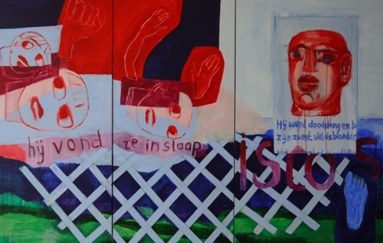](http://www.pieterwalraven.eu/kunst/d_volti/getsemane-4)

**Pieter Walraven – Getsemane**

* **Waakt en bidt – een oproep om niet in slaap te vallen**

We horen Jezus in dit sterke evangeliefragment herhaaldelijk en met veel nadruk tot zijn leerlingen zeggen: ‘Waakt en bidt, dat gij niet op de bekoring ingaat’ (Marcus 14,38).

Daarom zijn we dus op zo’n Goede Vrijdagavond samen: om te waken en te bidden. Echt bidden is volgens de Schrift: wakker blijven, op je qui-vive zijn, uit je ogen kijken. Zorgen dat je niet in een doodsslaap valt van onverschilligheid en wanhoop of cynisme. Je niet neerleggen bij zoveel onrecht en bij de onmenselijkheid die je dagelijks ziet gebeuren overal om je heen.

Je ogen, je hart en je geweten open houden bij het leed en de wanhoop van de mensen. Waken over jezelf en over elkaar. Over de politiekers ook en de beleidsmensen in eigen land en wereldwijd. Bidden om ‘wakkere burgers’ en om waarachtige leiders en profeten in kerk en samenleving.

En tegelijk behoedzaam de wacht houden bij zoveel kwetsbare mensenlevens die hopeloos dreigen verloren te gaan in de duisternis van uitsluiting en de vergetelheid van de nacht. Bij je lot- en bondgenoten blijven, je voorkeur-mensen, de mensen die aan jou zijn toevertrouwd. Niet vluchten in allerlei verdovingen. Ook niet ondergaan in het burgerlijk bestaan met zijn kleine zorgen voor het eigen leven. Niet in slaap vallen, maar nuchter en klaarwakker zijn van liefde en zin voor gerechtigheid. Opstandig zijn. Oefenen om steeds meer ‘verrijzenis-mens’ te worden. Waken en bidden dat je niet aan de bekoring toegeeft om het op te geven; smeken dat nooit de duisternis en de koude nacht het beste in onszelf en in onze gemeenschappen zouden overmeesteren…

* **Lied: IK ZAL NIET RUSTEN**

**(**tekst: Huub Oosterhuis – muziek: Antoine Oomen)

Ik zal in mijn huis niet wonen,

ik zal op mijn bed niet slapen,

ik zal mijn ogen niet dicht doen,

ik zal niet rusten, geen ogenblik,

voordat ik heb gevonden

een plek waar Hij wonen kan,

een plaats om te rusten voor Hem

die God is, de enige ware.

Een plek waar Hij wonen kan,

een plaats om te rusten voor Hem

die God is, de enige ware.

Ik zal in mijn huis niet wonen,

ik zal mijn ogen niet dicht doen,

ik zal niet rusten, geen ogenblik,

ik mag versmachten van dorst,

tot ik gevonden heb

een plek waar de doden leven,

de plaats waar recht wordt gedaan

aan de verworpenen der aarde.

Een plek waar de doden leven,

de plaats waar recht wordt gedaan

aan de verworpenen der aarde.

[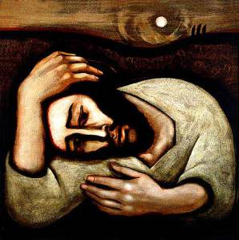](http://www.google.be/url?sa=i&rct=j&q=&esrc=s&source=images&cd=&ved=2ahUKEwib6LWVkdjZAhUGLlAKHWVbCi8QjRx6BAgAEAY&url=http://www.bertaltena.com/getsemane-mat-26-36-46/&psig=AOvVaw0c6tQOpll5Aav0isUySj3M&ust=1520440698624224)

[Bert Altena](http://www.bertaltena.com/getsemane-mat-26-36-46/)

christ-in-gethsemane-michael o brien

* **Telkens weer ‘En toch…’ zeggen - ‘Hier ben ik’ – ‘Mij geschiede naar Uw woord’…**

***Ik hoorde***

***je hebt me geroepen***

***hier ben ik***

***kome wat komt…***

“Hoelang kan een mens blijven aarzelen? Hoelang verzint hij uitvluchten, voordat hij de stap zet en de drempel overgaat? Of niet. De weg van angst naar moed kan jaren lang zijn en kan in één ogenblik worden afgelegd. Wie zijn het die je er overheen helpen? Zij die al eerder vooruit gingen. Zij die de kans niet kregen te dralen, die geen keus hadden. En altijd is er weer het uitstel, de redelijkheid van de smoes. Geweten, is dat niet: tegen alle argumenten en verontschuldigingen in tóch gaan? Wie zover komen, zullen zich niet op zichzelf beroemen. Zij zullen zeggen: wij werden ertoe gebracht.” (Herman Verbeek)

Hij ‘stond op’, staat er telkens weer in het verhaal over de ‘Hof van Olijven’. Met het paas-werkwoord. Hij roept de nacht van uitzichtloosheid een halt toe.

Heel nadrukkelijk staat het er, welgeteld drie keer, en in die volgorde: Hij werd wakker van het bidden; Hij stond op en kwam in beweging, naar zijn slapende leerlingen toe en dan terug naar zijn plaats om te waken en te bidden… Heen en terug ging Hij, als in een echte processie van Echternach. Heen en weer werd Hij geslingerd, van ‘God mijn God, waarom hebt gij mij verlaten’ naar ‘Hier ben ik – in Uw handen beveel ik mijn geest’… Je door God en iedereen verlaten voelen – en toch telkens weer opstaan en gààn: is dat het begin van Pasen misschien? Is dat het Leven en de Liefde die groter en sterker zijn dan het kruis en de dood?

Er zijn inderdaad mensen die zo opstaan en naar de anderen toegaan. Die een ander met al zijn ellende op hun nek nemen, hem dragen en voorthelpen. Die zo’n lastige ander niet afschudden en niet met hem kappen. Die alle ziekte, alle dorst, alle onrecht en alle miserie van de wereld verdragen. Die het uithouden, zonder hoop op beloning, zonder applaus en zonder decoraties. ‘Engelen’ noemen we zulke mensen. Of ‘profeten’. ‘Martelaren en ‘getuigen’, zeggen ze in El Salvador. Mensen van hoop, mensen van vertrouwen, mensen van altijd weer ‘En toch’.

* **Een levende getuige uit ons midden: Zalig de koppigaards…**

De machthebbers in El Salvador waren gebeten op allen die werkten aan de ontwikkeling van de arme bevolking. Want als de onderlaag ging nadenken, zou ze geen genoegen meer nemen met haar slavenbestaan. Vakbondsleiders en kritische onderwijzers werden vermoord. Priesters die de armen stimuleerden om basisgemeenschappen te vormen en zich te organiseren om een vuist te kunnen maken, werden het land uitgezet, soms na marteling met elektrische schokken enz. Enkele invloedrijke priesters werden vermoord. Al wie enigszins geëngageerd was in de begeleiding van een basisgroep, of in de (religieuze) vorming, werd als terrorist gebrandmerkt, opgepakt en mishandeld. Dagelijks waren er doden en vermisten…

Eén van die geëngageerde priesters was (en is nog steeds): Roger Ponseele. We bekijken een filmpje dat door de Nederlandse televisie over hem werd gemaakt in 2009.

[*https://www.youtube.com/watch?v=a9rJAURtYLM*](https://www.youtube.com/watch?v=a9rJAURtYLM) *(duur: 4’51)*

[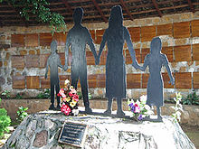](http://nl.wikipedia.org/wiki/Bestand:Memorial_de_las_v%C3%ADctimas_del_Mozote.jpg)

Op de 75° verjaardag van Roger Ponseele hield wijlen Piet Declercq een toespraak, waarin hij het volgende zei:

Roger,

weet je nog dat we in Torhout samen mediteerden over onze roeping om naar het Zuiden te trekken?

Weet je het nog dat je na veel meditatiegebed, ook je aanvraag deed voor El Salvador?

Weet je het nog van de moeilijke tijd die je meemaakte, toen je praktisch alleen kwam te staan tijdens de vervolging, en dat je toen vastberaden doorging?

Weet je het nog toen jij, de sterkste van ons allen fysiek en spiritueel, de beslissing nam het volk te begeleiden in zijn strijd voor vrijheid?

Weet je het nog dat je toen ons voorbeeld was, en ook vele, vele jaren langer, midden het Salvadoreense volk?

Weet je het nog dat vijf jaar later, jij me kwam sterken om ook de stap naar het verzet te wagen?

Dank u Roger voor zoveel leven.

Die 75 jaar leven van jou zijn niet tevergeefs geweest. Alvast voor mij hebben ze zoveel betekend. En nog altijd!

Daarom zeg ik heel genegen: ‘Proficiat met jouw 75° verjaardag!’

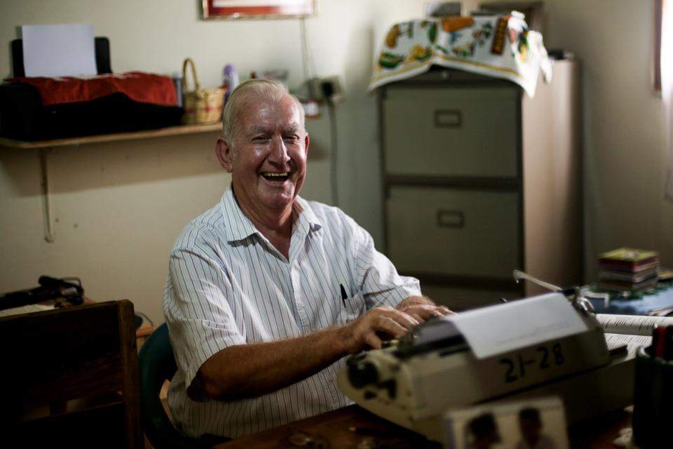

**Dit hebben de armen me geleerd:**

* **Het is beter je hart te vullen met hoop,**

**dan met ontmoediging en wrok.**

* **Het is beter dingen samen te doen,**

**dan elk voor zich.**

* **Er is een negende zaligspreking:**

**Zalig de koppigaards**

**die altijd voortdoen!**

**(Roger Ponseele)**

* **Laat ons nog even bidden**

Ontketen in mij de hoop.

Geef mij de kracht

om gaande te blijven.

Behoed mij op al mijn wegen.

Stuw mij en richt mij,

dat ik niet vastloop.

Dat ik mij niet verzoen

met het bestaande,

de heersende feiten:

moord en doodslag,

kinderen verminkt.

Dat ik niet berust in rijk en arm,

in ongerechtigheid.

Dat ik mij niet voeg

in die kringloop van kwaad tot erger.

Dat ik niet, bestookt van alle kanten,

ten einde raad,

mij aan het noodlot overgeef,

of aan de wanhoop.

Doe mij uitzien

naar wat nog niet is.

Rek mij uit

naar het onmogelijke.

Zoals een hert reikhalst

naar levend water,

doe mij zo verlangen naar de dag

dat wij, nu nog verdeelde mensen,

in uw stad verzameld zijn,

in U verenigd en voltooid,

in U vereeuwigd.

voer mij terug

roep mij

vandaag nog

bij mijn naam.

Doe mij heugen

wat Gij gewild hebt.

Laat mij niet leeg en verloren

en zonder uitzicht.

Wijs mij terecht.

Maak een mens van mij

die zoekt wat is verloren,

die bij de neergedrukte is,

die niet wegloopt

van een ander mens

en zijn ellende.

Geef mij levensmoed,

dat ik opweeg

tegen de wanhopigen.

Doe mij geduldig en meedogend zijn,

maak mij waakzaam,

bid in mij.

H. Oosterhuis

* **Lied: Wij kunnen de ogen niet sluiten**

Wij kunnen de ogen niet sluiten

voor wie niet rechtvaardig bestaat,

voor kleinen en uitgebuiten,

om hen is het dat het hier gaat.

Wij kunnen de oren niet dichtdoen

voor ‘t vragen van mensen om recht,

‘t herstellen van ‘t kwade van toen

waarover niemand iets zegt.

Wij mogen niet langer meer zwijgen

waar hoop in de kiem wordt gesmoord,

waar toekomst alleen nog kan dreigen,

waar mensen niet worden gehoord.

Wij zullen nu anders gaan leven

met woorden van waarheid en recht,

met daden van handen die geven,

een hart waarin vrede gelegd.

